**Strategische Partnerschaft von Hettich und Swood**

**Neues Tool verlinkt Produktdatenbanken**

**Hettich und Swood by Eficad, die in Solidworks integrierte Holzbearbeitungs- und Möbel-CAD/CAM-Software, haben in den letzten Monaten gemeinsam an der Entwicklung einer Verlinkung zwischen der Hettich Hardware-Produktdatenbank und den Swood-Bibliotheken gearbeitet. Die aktuelle Produktpalette des Beschlagspezialisten Hettich steht damit ab sofort in den Bibliotheken der Swood-Lösungen zur Verfügung.**

Swood und Hettich stellen im Rahmen ihrer strategischen Partnerschaft ein userfreundliches Tool zur Verfügung, das es Swood-Anwendern ermöglicht, innerhalb ihrer Bibliotheken auf alle Hettich-Produkte zuzugreifen und diese jederzeit zu aktualisieren. Das manuelle Anlegen einer Hardware-Bibliothek wird damit überflüssig. Das Tool sorgt ebenso dafür, dass Swood-Anwender immer auf dem neuesten Stand der innovativen Produkte von Hettich sind und diese direkt in ihren 3D-Holzbearbeitungs- und Möbelmodellen verwenden können.

Die automatisch erstellten, intelligenten Komponenten der SwoodBox enthalten nicht nur das 3D-Modell der Hettich-Hardware für die Visualisierung, sondern auch alle notwendigen Bearbeitungsschritte wie Löcher und Schnitte an den umliegenden Platten, so dass das 3D-Modell für die anschließende Produktion bereit ist.

Die Automatisierung wird in der Möbelbranche immer mehr zum entscheidenden Wettbewerbsfaktor. Swood und Hettich werden daher weiterhin gemeinsam daran arbeiten, die automatisierte Erstellung von intelligenten Komponenten für die 3D-Konstruktion in Solidworks weiter zu optimieren und die Benutzerfreundlichkeit zu erhöhen.

Folgendes Bildmaterial steht auf **www.hettich.com, Menü: Presse** zum Download bereit:

**Abbildung**

**Bildunterschrift**

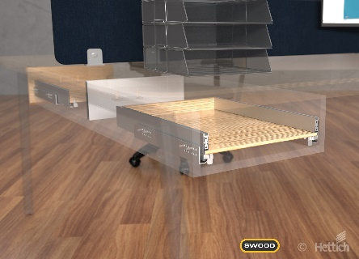

202021_a

Hettichs aktuelle Produktpalette steht ab sofort in den Bibliotheken der Swood-Lösungen zur Verfügung. Grafik: Hettich

Über Hettich

Das Unternehmen Hettich wurde 1888 gegründet und ist heute einer der weltweit größten und erfolgreichsten Hersteller von Möbelbeschlägen. Mehr als 6 600 Mitarbeiterinnen und Mitarbeiter in fast 80 Ländern arbeiten gemeinsam für das Ziel, intelligente Technik für Möbel zu entwickeln. Damit begeistert Hettich Menschen in aller Welt und ist ein wertvoller Partner für Möbelindustrie, Handel und Handwerk. Die Marke Hettich steht für konsequente Werte: Für Qualität und Innovation. Für Zuverlässigkeit und Kundennähe. Trotz seiner Größe und internationalen Bedeutung ist Hettich ein Familienunternehmen geblieben. Unabhängig von Investoren wird die Unternehmenszukunft frei, menschlich und nachhaltig gestaltet. www.hettich.com

202021_b

. Foto: Hettich